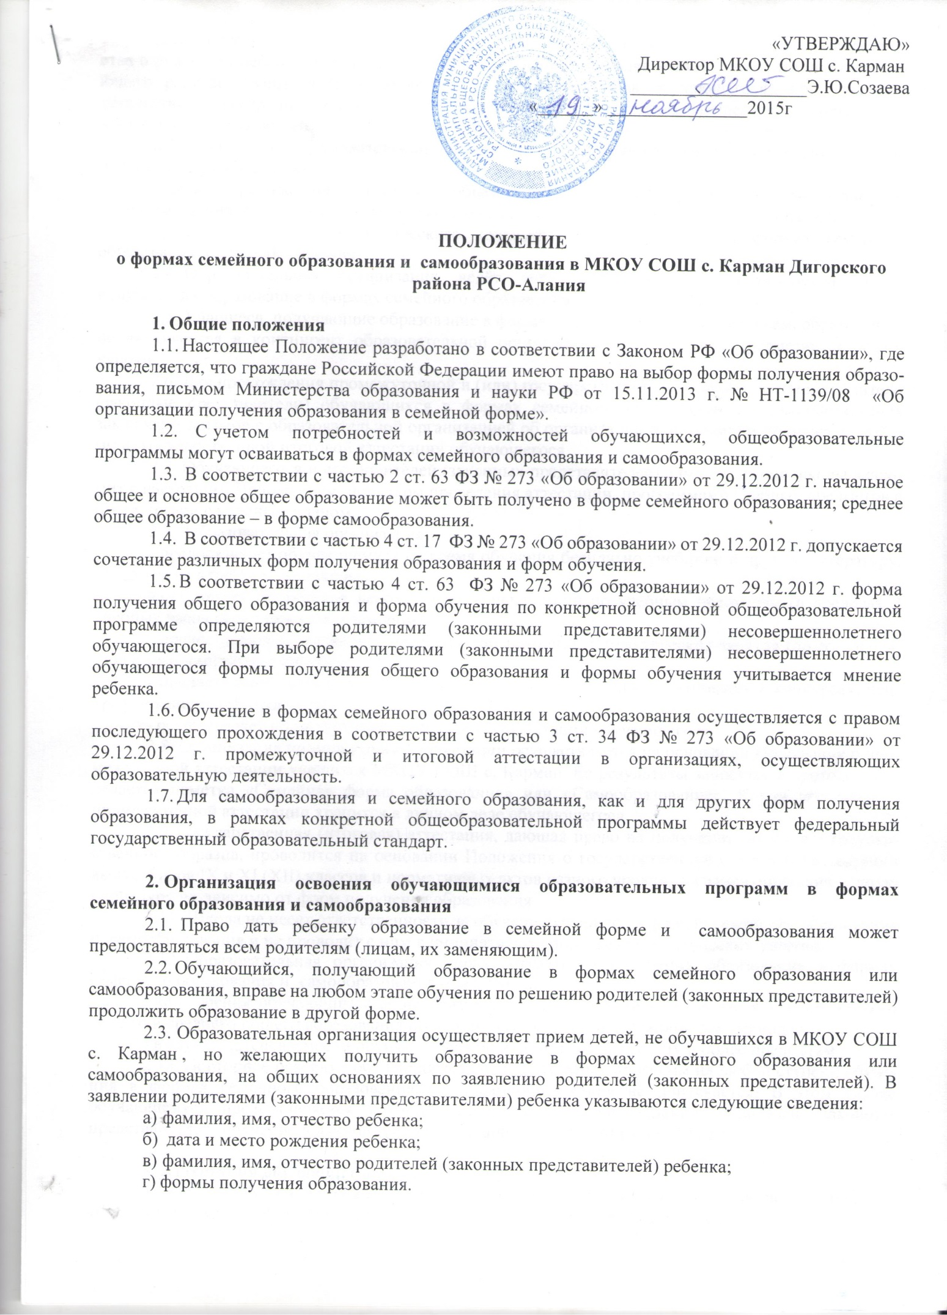

Дополнительно родители (законные представители) детей предъявляют оригинал свидетельства о рождении ребенка или заверенную в установленном порядке копию документа, подтверждающего родство заявителя (или законность представления прав обучающегося), оригинал свидетельства о регистрации ребенка по месту жительства, личное дело обучающегося, выданное образовательной организацией, в которой он ранее обучался или числился в контингенте.
    - Приказом по образовательной организации на основании заявления родителей (законных представителей) определяются:
- дата перехода на получение образования в формах семейного образования и самообразования, не позднее 1 марта (не менее чем за 3 месяца до начала итоговой аттестации);
- регламент работы педагогического коллектива с обучающимся в формах семейного образования и самообразования.
    - Образовательная организация ведёт учет движения контингента обучающихся, получающих образование в формах семейного образования и самообразования.
    - Учащиеся, получающие образование в формах семейного образования и самообразования, не включаются в контингент образовательной организации по отдельным предметам, классам, курсам.
    - Для прохождения промежуточной и (или) государственной итоговой аттестации родители (законные представители) обучающихся в формах семейного образования и самообразования заключают договор с образовательной организацией об организации и проведении промежуточной и (или) государственной итоговой аттестации обучающегося.
    - Обучающегося и его родителей (законных представителей) администрация школы знакомит с настоящим Положением, порядком проведения аттестации, программами учебных предметов в соответствии с учебным планом.
    - Образовательная организация:
- предоставляет обучающемуся на время обучения бесплатно учебники и другую литературу, имеющуюся в библиотеке школы;
- организует проведение необходимых консультаций по учебным предметам (в пределах 2 учебных часов перед каждым экзаменом);
- предоставляет возможность посещать лабораторные и практические занятия (по согласованию с администрацией школы);
- предоставляет возможность принимать участие в различных олимпиадах и конкурсах, централизованном тестировании;
- осуществляет промежуточную и итоговую аттестации обучающегося.
- Организация промежуточной аттестации осуществляется на основании Положения о промежуточной аттестации учащихся МКОУ СОШ с. Карман. Ее результаты заносятся в протокол, где делается пометка «Семейная форма образования» или «Самообразование». Копия протокола о промежуточной аттестации хранится в личном деле обучающегося.
- Государственная (итоговая) аттестация, дающая право на получение документа государственного образца, проводится на основании Положения о государственной (итоговой) аттестации выпускников IX и XI (XII) классов и нормативных актов разного уровня, регламентирующих данную процедуру независимо от форм получения образования.
- Школа не несет ответственности за обучение учащихся в формах семейного образования и самообразования и не проводит с ним в инициативном порядке систематических занятий.
- Образовательная организация вправе отказать в получении образования в формах семейного образования и самообразования при условии:
- не освоения обучающимся общеобразовательных программ начального общего, основного общего и среднего общего образования по итогам двух и более аттестационных периодов;
- в случае неуспеваемости обучающегося по итогам года по одному и более предметам.
- Повторное освоение обучающимся образовательных программ на любой ступени обучения в формах семейного образования или самообразования не допускается. В этом случае обучающемуся предоставляется возможность продолжить по желанию родителей (законных представителей) обучение в данной образовательной организации в очной форме.

3. Аттестация обучающегося
- Перевод обучающегося в последующий класс производится по решению педагогического совета образовательной организации по результатам промежуточной аттестации.
- Сроки и порядок проведения промежуточной аттестации обучающихся в формах семейного образования и самообразования определяется приказом по школе.
- При сочетании получения образования в различных формах обучающемуся устанавливается график прохождения промежуточной аттестации в соответствии с режимом работы образовательной организации.
- Промежуточная аттестация обучающегося в формах семейного образования и самообразования организуется и проводится в школе.
- Неудовлетворительные результаты промежуточной аттестации по одному или нескольким учебным предметам, курсам, дисциплинам (модулям) образовательной программы или не прохождение промежуточной аттестации при отсутствии уважительных причин признаются академической задолженностью.
Обучающиеся обязаны ликвидировать академическую задолженность в сроки, установленные образовательной организацией.
- Родители (законные представители) несовершеннолетнего обучающегося, обеспечивающие получение обучающимся образования в формах семейного образования и самообразования, обязаны создать условия обучающемуся для ликвидации академической задолженности и обеспечить контроль за своевременностью ее ликвидации.
- Обучающиеся, получающие образование по образовательным программам начального общего, основного общего и среднего общего образования в формах семейного образования и самообразования, не ликвидировавшие в порядке, установленном локальными нормативными актами, сроки академической задолженности, продолжают получать образование в образовательной организации.
- Для получения документа об основном общем и среднем (полном) общем образовании, обучающийся в формах семейного образования и самообразования, проходит государственную (итоговую) аттестацию по общеобразовательным программам в соответствии с законодательством РФ.
- К итоговой аттестации допускаются обучающиеся в формах семейного образования и самообразования, прошедшие промежуточную аттестацию по всем или отдельным предметам, за курс одного или нескольких классов на соответствующих ступенях образования.
- В случае успешной государственной итоговой аттестации после освоения обучающимся образовательных программ в формах семейного образования и самообразования предоставляется документ об образовании государственного образца.

4. Финансовое обеспечение самообразования
- Семейное образование и самообразование являются бесплатными формами освоения общеобразовательных программ в рамках государственного образовательного стандарта.
- Для работников, привлекающихся к проведению занятий с обучающимися в формах семейного образования и самообразования, при проведении консультаций, приёме экзаменов и осуществляющих указанные виды работ сверх учебной нагрузки, установленной педагогическому работнику при тарификации, производится почасовая оплата труда по ставкам.
- Общеобразовательное учреждение, организующее получение образования в формах семейного образования и самообразования, по желанию родителей (законных представителей) несовершеннолетнего обучающегося может оказывать дополнительные платные образовательные услуги.

